基于跳-扩散模型的上市公司违约风险度量 （黑体3号）

摘要：（黑体5号）在运用结构化方程方法度量上市公司违约风险时，大多采用纯扩散模型，忽略突发事件的影响。本文分别推导出基于纯扩散模型和跳-扩散模型的到期违约概率的表达式，并从数学的角度进行了比较。针对ST海龙的参数估计和模型拟合效果进行分析，发现跳-扩散模型对其有更好的拟合效果，而考虑跳跃风险后，跳-扩散模型估计的违约概率高于忽略跳跃风险的纯扩散开模型，进而说明对于具有较高的跳跃风险的企业，在评价其信用时，跳跃风险不可忽略。（楷体_GB2312 5号）
关键词：（黑体5号）违约风险度量；跳跃风险；纯扩散模型；跳-扩散模型（楷体_GB2312 5号；关键词之间用分号隔开）

一、引言 （大标题一律 黑体 小四）
（正文的一、二、三、四级标题分别按一，（一），1，（1）编号，每级标题空两个字书写，正文宋体5号；文中所有变量一律用斜体）
2012年年初，山东海龙股份有限公司债务面临层层困境，频临违约边缘，其短期融资券“11海龙CP01”的估值收益率曾一度超过60%，达到一般短期融资券的10倍，同时成为中国债券市场近六年来首只C级短期融资券。违约风险的度量问题再次进入公众视线。那么，违约事件发生的可能性到底有多大，又如何通过现实中已有的数据来进行度量，成为个人投资者，包括银行在内的机构投资者，信用评级机构，政府决策层所关心的问题与研究的重点[1]。
一般认为，股票作为一种金融资产，其价格应当具有时间连续性，收益率序列也应当具备平稳性特征。基于纯扩散模型的KMV模型可以计算相关违约概率。但是，现实中一些突发事件，既包括一些宏观调控的政策又包括个股的信息的及时披露，有时却造成了股价在较短的时间内有大的波动。国内外学者的诸多研究可表明这一点[2]。
······
二、研究方法
（一）纯扩散模型及其到期违约率
······
······
四、实证研究
本文以上市公司ST海龙（原名为山东海龙）为例，其发行的11海龙CPO1债曾一度陷入违约风波，本文的研究时段为2010年1月到2011年8月19日（停牌前一天），单位时间定为每个交易日，所考察的股票在考察期内未发生了除权除息的股票，所以无需做复权与填息处理。本文所用到的所有交易数据与财务数据均来自天相操作软件。[3]
（一）ST海龙的基本收益特征统计
利用MATLAB对ST海龙的日收益率数据进行基本统计量分析，表1为ST海龙收益特征统计。（表格格式中，表名居中，列于表格之上；多个表格请排序；所有表格采用标准的三线表；变量均用斜体）
表1 ST海龙收益特征统计 （黑体 小五号）
偏度 | 峰度 | Jarque-Bera统计量 | P值
-0.3089 | 4.7573 | 55.0837 | 1.0e-03
······
······
（三）扩散模型与纯扩散模型的违约概率的比较
下面我们来讨论考虑跳跃风险后对违约概率的影响。本文所指的违约概率是指存在跳跃风险时的到期违约概率，在得到相关参数后，可由式（15）确定。（公式请用公式编辑器插入，多个公式需排序）……图1为不同债务期限两种模型估计的违约概率的比较。（图形格式中，图名居中，列于图形之下；多个图形请排序；图形不留灰底）
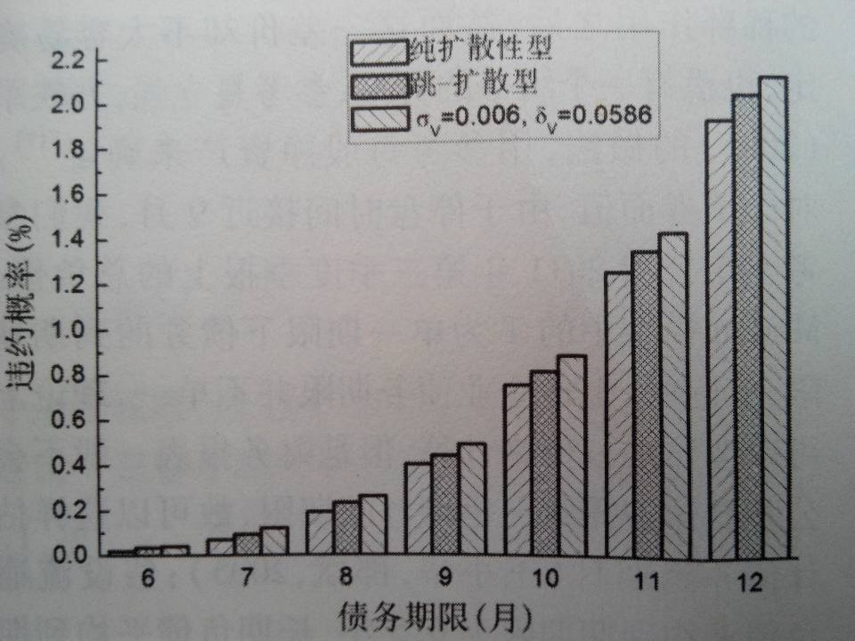
图1 不同债务期限两种模型估计的违约概率的比较
······
······
五、结束语
诸多学者的研究表明，股票等资产价格存在着跳跃运动。但国内绝大多数研究公司违约风险的文献都忽略了资产价格的跳跃，采用纯扩散模型来刻画股票和总资产价格的变动，进而度量违约风险。本文现在数学上论证了在跳-扩散模型可能会比纯扩散模型拥有更大的违约概率。之后，本文通过采集上市公司的股价数据以及公司中的年报财务数据，运用数值方法来估计相关参数。进而计算得到到期违约概率。在比较跳-扩散模型和纯扩散模型所估计出的违约概率之后，发现对于跳跃幅度方差比较大的公司期限较短的债务，忽略跳跃风险估计出的违约风险的相对误差较大。而小规模，新兴行业的公司往往容易具有较高的跳跃风险，因而对于这类公司，在评价其信用时，跳跃风险应当加以适当考虑。

 
[参考文献：（黑体五号；首先要“实引”，即所有参考文献均以右上角加方括号数字的形式依次进行标注；然后在文后按照实际顺序逐条列出；此外，如果参考文献是期刊的，无论是中英文，都要写出文章起止页码） [1] 欧丽莎，袁琛，李汉东.中国股票价格实证跳跃研究[J].管理科学学报，2011，14（9）：60-66.
[ 2] 姜礼尚.期权定价的数学模型和方法[M].北京：高等教育出版社，2003：33-35. ······ ······
[ 3] Barndorff Nielsen O E,Shephard N. Power and bipower variation with stochastic volatility and jumps[J]. Journal of Financial Econometrics,2004,2(1):1-37.

